|  |  |
| --- | --- |
| Gerb-BMSTU_01 | **Министерство науки и высшего образования Российской Федерации**  **Федеральное государственное бюджетное образовательное учреждение**  **высшего образования**  **«Московский государственный технический университет**  **имени Н.Э. Баумана**  **(национальный исследовательский университет)»**  **(МГТУ им. Н.Э. Баумана)** |

ФАКУЛЬТЕТ **БИОМЕДИЦИНСКАЯ ТЕХНИКА**

КАФЕДРА **БИОМЕДИЦИНСКИЕ ТЕХНИЧЕСКИЕ СИСТЕМЫ (БМТ-1)**

НАПРАВЛЕНИЕ ПОДГОТОВКИ **09.03.03 Прикладная информатика (Цифровые биомедицинские системы)**

**Отчет**

|  |  |
| --- | --- |
| **по лабораторной работе №** | 1 |

**Название:**

Базовое структурное программирование

**Дисциплина:** Алгоритмизация и программирование

|  |  |  |  |  |
| --- | --- | --- | --- | --- |
| Студент | БМТ1-13Б |  |  | Н.А Гривин |
|  | (Группа) |  | (Подпись, дата) | (И.О. Фамилия) |
|  |  |  |  |  |
| Преподаватель |  |  |  | Т.А.Ким |
|  |  |  | (Подпись, дата) | (И.О. Фамилия) |

Москва, 2022

# Задание 1

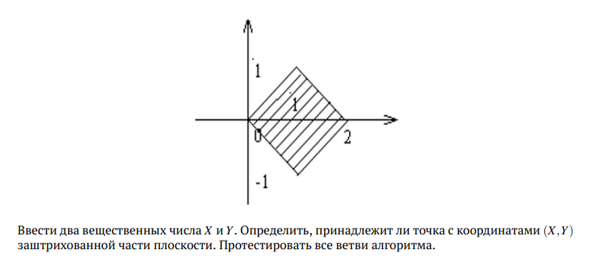

# Исходный код

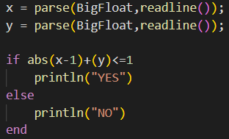

# Схема алгоритма

Начало

Принадлежит

x, y

Не принадлежит

|x-1|+y≤1

Конец

# Тестирование алгоритма

Приводим результаты тестирование. Описываем сценарии проверок, ожидаемый результат и полученный результат. Делаем выводы…

|  |  |  |  |
| --- | --- | --- | --- |
| **Наименование проверки** | **Тест** | **Ожидаемый результат** | **Полученный результат** |
| Внутри области | 1  0 | YES | YES |
| Снаружи области | 2  2 | NO | NO |
| На границе области | 2  0 | YES | YES |

# Задание 2

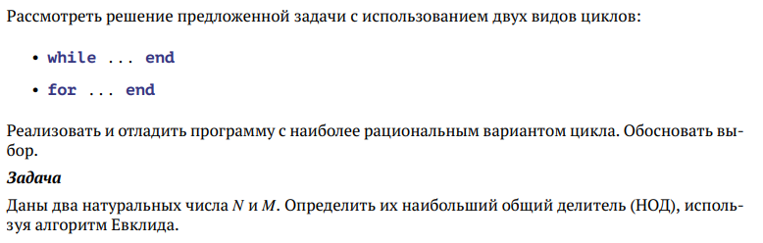

# Исходный код

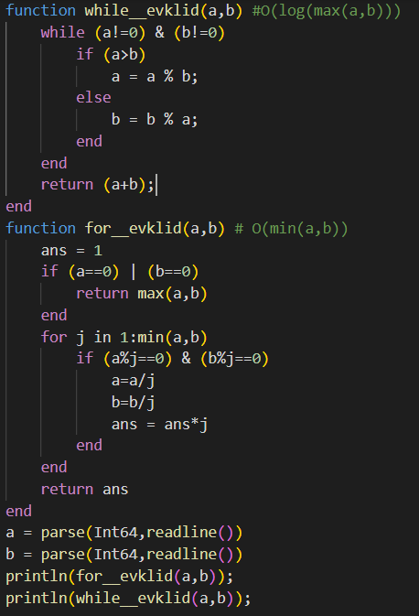

# Схема алгоритма

Оформленная по ГОСТ 19.702

# Тестирование алгоритма

Приводим результаты тестирование. Описываем сценарии проверок, ожидаемый результат и полученный результат. Делаем выводы…

|  |  |  |  |
| --- | --- | --- | --- |
| **Наименование проверки** | **Тест** | **Ожидаемый результат** | **Полученный результат** |
| Взаимно простые | 19  31 | 1  1 | 1  1 |
| Один 0 | 0  10 | 10  10 | 10  10 |
| НОД >1 | 100  38 | 2  2 | 2  2 |

# Выводы

В задание 1 я научился работать с вводом чисел в Julia, а также же с оператором if

В задание 2 я научился работать с циклами while, for, а также с функциями в языке Julia